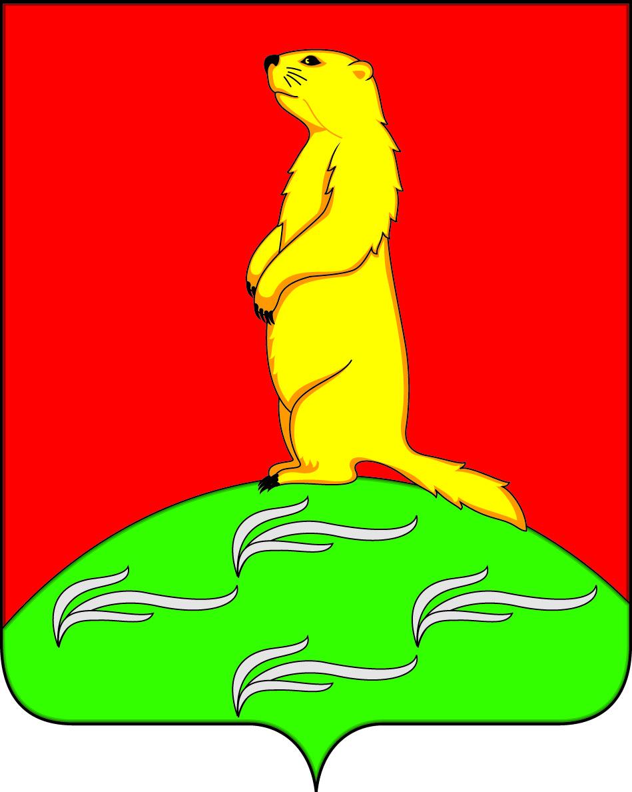

**АДМИНИСТРАЦИЯ**

**ПЕРВОМАЙСКОГО СЕЛЬСКОГО ПОСЕЛЕНИЯ**

**БОГУЧАРСКОГО МУНИЦИПАЛЬНОГО РАЙОНА**

**ВОРОНЕЖСКОЙ ОБЛАСТИ**

**ПОСТАНОВЛЕНИЕ**

от «18» декабря 2023 года № 68

с. Лебединка

**Об утверждении реестра мест (площадок) накопления твердых коммунальных отходов на территории Первомайского сельского поселения Богучарского муниципального района Воронежской области**

В соответствии с Федеральными законами от 06.10.2003 № 131–ФЗ «Об общих принципах организации местного самоуправления в Российской Федерации», от 24.06.1988г. № 89-ФЗ «Об отходах производства и потребления», постановлением Правительства Российской Федерации от 12.11.2016 №1156 «Об обращении с твердыми коммунальными отходами и внесении изменения в постановлении Правительства Российской Федерации от 25.08.2008 №641», в целях реализации постановления Правительства Российской Федерации от 31.08.2018 №1039 «Об утверждении Правил обустройства мест (накопления) твердых коммунальных отходов и ведения их реестра», администрация Радченского сельского поселения Богучарского муниципального района постановляет:

1. Утвердить реестр мест (площадок) накопления твердых коммунальных отходов на территории Первомайского сельского поселения Богучарского муниципального района Воронежской области согласно приложению.

2. Опубликовать настоящее постановление на территории Первомайского сельского поселения, а так же разместить на официальном сайте администрации Первомайского сельского поселения в сети «Интернет»:  [https://pervomay-bg.ru//](https://radchen.ru/).

3.Постановление администрации Первомайского сельского поселения от 03.04.2020 № 16 (с последующими изменениями) «Об утверждении реестра мест (площадок) накопления твердых коммунальных отходов на территории Первомайского сельского поселения Богучарского муниципального района Воронежской области» признать утратившим силу.

4. Контроль за исполнением настоящего постановления оставляю за собой.

Глава Первомайского

сельского поселения А.А.Раковский

Приложение

к постановлению администрации

Первомайского сельского поселения

от 18.12. 2023 № 68

Реестр

мест (площадок) накопления твердых коммунальных отходов на территории Первомайского сельского поселения Богучарского муниципального района Воронежской области

|  |  |  |  |  |  |  |  |  |  |  |  |  |  |  |  |  |
| --- | --- | --- | --- | --- | --- | --- | --- | --- | --- | --- | --- | --- | --- | --- | --- | --- |
| № п/п | Адрес места (площадки) накопления ТКО | Географические координаты места (площадки) накопления ТКО | Технические характеристики мест (площадок) накопления ТКО | | | | | | | | | Сведения о собственнике | | | Источник образования ТКО | Примечание (информация о наличии / отсутствии сведений в Территориальной схеме) |
|  |  |  | Площадь, кв.м. | Используемое покрытие | Наличие ограждения  Да/нет | Тип контейнера (бункера) | Объем контейнера (бункера), куб. м. | Кол-во контейнеров (бункеров), шт. | | | | Полное наименование юр. лица, ФИО ИП и физ.лица | ОГРН, ОГРНИП | Факт. адрес юр.лица, адрес регистрации ИП или физ.лица, контактные данные |  |  |
| план | | факт | |
| №1 | с. Лебединка, ул. Свобода,7 | 49,64802 40,44034 | 1,5 | Бетон/грунт | Да/нет | металлический колокол | 0,75 | 1 | | 1 | | Администрация Первомайского сельского поселения | 1023601075410 | Воронежская область, Богучарский район, с.Лебединка, ул.Первомайская, 10 | ИЖС ул.Свобода |  |
| №2 | с. Лебединка, ул. Свобода,16 | 49.6496140,43943 | 1,5 | Бетон/грунт | Да/нет | Металлический колокол | 0,75 | 1 | | 1 | | Администрация Первомайского сельского поселения | 1023601075410 | Воронежская область, Богучарский район, с.Лебединка, ул.Первомайская, 10 | ИЖС ул.Свобода |  |
| №3 | с. Лебединка, ул. Свобода, 27 | 49,6496  40,43927 | 1,5 | Бетон/грунт | Да/нет | Металлический колокол | 0,75 | 2 | | 1 | | Администрация Первомайского сельского поселения | 1023601075410 | Воронежская область, Богучарский район, с.Лебединка, ул.Первомайская, 10 | ИЖС ул.Свобода |  |
| №4 | с. Лебединка, ул. Свобода, 54 | 49,65679 40,43554 | 1,5 | Бетон/грунт | Да/нет | Металлический колокол | 0,75 | 2 | | 1 | | Администрация Первомайского сельского поселения | 1023601075410 | Воронежская область, Богучарский район, с.Лебединка, ул.Первомайская, 10 | ИЖС ул.Свобода |  |
| №5 | с. Лебединка, ул. Свобода, 66 | 49.65686  40.43544 | 1,5 | Бетон/грунт | Да/нет | Металлический колокол | 0,75 | 1 | | 1 | | Администрация Первомайского сельского поселения | 1023601075410 | Воронежская область, Богучарский район, с.Лебединка, ул.Первомайская, 10 | ИЖС ул.Свобода |  |
| №6 | с. Лебединка, ул Свобода, 76 | 49,6580940,43419 | 1,5 | Бетон/грунт | Да/нет | Металлический колокол | 0,75 | 1 | | 1 | | Администрация Первомайского сельского поселения | 1023601075410 | Воронежская область, Богучарский район, с.Лебединка, ул.Первомайская, 10 | ИЖС ул.Свобода |  |
| №7 | с. Лебединка, ул. Свобода, 90 | 49,65942 40,43302 | 1,5 | Бетон/грунт | Да/нет | Металлический колокол | 0,75 | 1 | | 1 | | Администрация Первомайского сельского поселения | 1023601075410 | Воронежская область, Богучарский район, с.Лебединка, ул.Первомайская, 10 | ИЖС ул.Свобода |  |
| №8 | с. Лебединка, ул. Гагарина, 2 | 49,650560 40,435540 | 0,75 | асфальт | Да/нет | Металлический колокол | 0,75 | 1 | | 0 | | Администрация Первомайского сельского поселения | 1023601075410 | Воронежская область, Богучарский район, с.Лебединка, ул.Первомайская, 10 | ИЖС ул.Гагарина |  |
| №9 | с. Лебединка, ул. Авиаторов, 26 | 49,6545440,42943 | 1,5 | Асфальт/грунт | Да/нет | Металлический колокол | 0,75 | 2 | | 1 | | Администрация Первомайского сельского поселения | 1023601075410 | Воронежская область, Богучарский район, с.Лебединка, ул.Первомайская, 10 | ИЖС ул.Авиаторов |  |
| №10 | с. Лебединка, ул. Авиаторов, 15 | 49,6560840,42826 | 2,25 | Асфальт/грунт | Да/нет | Металлический колокол | 0,75 | 2 | 1 | | | Администрация Первомайского сельского поселения | 1023601075410 | Воронежская область, Богучарский район, с.Лебединка, ул.Первомайская, 10 | ИЖС ул.Авиаторов |  |
| №11 | с. Лебединка, ул. Авиаторов, 2 | 49,65647 40,4329 | 2,25 | Асфальт/грунт | Да/нет | Металлический колокол | 0,75 | 2 | 2 | | | Администрация Первомайского сельского поселения | 1023601075410 | Воронежская область, Богучарский район, с.Лебединка, ул.Первомайская, 10 | ИЖС ул.Авиаторов |  |
| №12 | с. Лебединка, ул.Мира, 1 | 49,6550440,4325 | 2,25 | Асфальт/грунт | Да/нет | Металлический колокол | 0,75 | 3 | 2 | | | Администрация Первомайского сельского поселения | 1023601075410 | Воронежская область, Богучарский район, с.Лебединка, ул.Первомайская, 10 | ИЖС ул.Мира |  |
| №13 | с. Лебединка, ул.Мира,12 | 49,6553340,4304 | 2,25 | Асфальт/грунт | Да/нет | Металлический колокол | 0,75 | 2 | 2 | | | Администрация Первомайского сельского поселения | 1023601075410 | Воронежская область, Богучарский район, с.Лебединка, ул.Первомайская, 10 | ИЖС ул.Мира |  |
| №14 | с. Лебединка, ул.Мира,25 | 49,65532 40,43486 | 2,25 | Асфальт/грунт | Да/нет | Металлический колокол | 0,75 | 2 | 2 | | | Администрация Первомайского сельского поселения | 1023601075410 | Воронежская область, Богучарский район, с.Лебединка, ул.Первомайская, 10 | ИЖС ул.Мира |  |
| № 15 | с. Лебединка, ул.Ленина,3 | 49,65354 40,42812 | 2,25 | Асфальт/грунт | Да/нет | Металлический колокол | 0,75 | 3 | 1 | | | Администрация Первомайского сельского поселения | 1023601075410 | Воронежская область, Богучарский район, с.Лебединка, ул.Первомайская, 10 | ИЖС ул.Ленина |  |
| № 16 | с. Лебединка, Ленина, 12 | 49,65346  40,4309 | 2,25 | Асфальт/грунт | Да/нет | Металлический колокол | 0,75 | 3 | | | 2 | Администрация Первомайского сельского поселения | 1023601075410 | Воронежская область, Богучарский район, с.Лебединка, ул.Первомайская, 10 | ИЖС ул.Ленина |  |
| №17 | с. Лебединка, ул.Ленина, 23 | 49,6541840,43408 | 2,25 | Асфальт/грунт | Да/нет | Металлический колокол | 0,75 | 2 | | | 2 | Администрация Первомайского сельского поселения | 1023601075410 | Воронежская область, Богучарский район, с.Лебединка, ул.Первомайская, 10 | ИЖС ул.Ленина |  |
| № 18 | с. Лебединка, ул.Садовая,1 | 49,6535340,4282 | 2,25 | Асфальт/грунт | Да/нет | Металлический колокол | 0,75 | 2 | | | 2 | Администрация Первомайского сельского поселения | 1023601075410 | Воронежская область, Богучарский район, с.Лебединка, ул.Первомайская, 10 | ИЖС ул.Садовая |  |
| № 19 | с. Лебединка, ул.Садовая,8 | 49,654714 40,427193 | 1,5 | асфальт | да | Металлический колокол | 0,75 | 2 | | | 0 | Администрация Первомайского сельского поселения | 1023601075410 | Воронежская область, Богучарский район, с.Лебединка, ул.Первомайская, 10 | ИЖС ул.Садовая |  |
| №20 | с. Лебединка, ул.Клубная,7 | 49,62381 40,48565 | 1,5 | Асфальт/грунт | Да/нет | Металлический колокол | 0,75 | 1 | | | 1 | Администрация Первомайского сельского поселения | 1023601075410 | Воронежская область, Богучарский район, с.Лебединка, ул.Первомайская, 10 | ИЖС ул.Клубная |  |
| №21 | с. Лебединка, ул.Клубная, 13 | 49,6487240,42716 | 1,5 | Асфальт/грунт | Да/нет | Металлический колокол | 0,75 | 2 | | | 2 | Администрация Первомайского сельского поселения | 1023601075410 | Воронежская область, Богучарский район, с.Лебединка, ул.Первомайская, 10 | ИЖС ул.Клубная |  |
| №22 | с. Лебединка, ул.Первомайская, 3 | 49,6529  40,4308 | 1,5 | Асфальт/грунт | Да/нет | Металлический колокол | 0,75 | 2 | | | 1 | Администрация Первомайского сельского поселения | 1023601075410 | Воронежская область, Богучарский район, с.Лебединка, ул.Первомайская, 10 | ИЖС ул.Первомайская |  |
| № 23 | с. Лебединка, ул.Первомайская, 14 | 49,65296 40,43445 | 2,25 | Асфальт/грунт | да | Металлический колокол | 0,75 | 2 | | | 2 | Администрация Первомайского сельского поселения | 1023601075410 | Воронежская область, Богучарский район, с.Лебединка, ул.Первомайская, 10 | ИЖС ул.Первомайская |  |
| № 24 | с. Лебединка, ул.Первомайская,24 | 49,6529440,43443 | 2,25 | Бетон/грунт | Да/нет | Металлический колокол | 0,75 | 3 | | | 2 | Администрация Первомайского сельского поселения | 1023601075410 | Воронежская область, Богучарский район, с.Лебединка, ул.Первомайская, 10 | ИЖС ул.Первомайская |  |
| № 25 | с. Новоникольск, ул. Пионерская, 4 | 49,6241940,38057 | 1,5 | Асфальт/грунт | Да/нет | Металлический колокол | 0,75 | 1 | | | 1 | Администрация Первомайского сельского поселения | 1023601075410 | Воронежская область, Богучарский район, с.Лебединка, ул.Первомайская, 10 | ИЖС ул.Пионерская |  |
| № 26 | с. Новоникольск, ул. Кирова, 24 | 49,62712 40,3848 | 1,5 | Асфальт/грунт | Да/нет | Металлический колокол | 0,75 | 1 | | | 1 | Администрация Первомайского сельского поселения | 1023601075410 | Воронежская область, Богучарский район, с.Лебединка, ул.Первомайская, 10 | ИЖС ул.Кирова |  |
| № 27 | с. Новоникольск, ул. Кирова, 36 | 49,629202 40,383978 | 1,5 | асфальт | да | Металлический колокол | 0,75 | 1 | | | 0 | Администрация Первомайского сельского поселения | 1023601075410 | Воронежская область, Богучарский район, с.Лебединка, ул.Первомайская, 10 | ИЖС ул.Кирова |  |
| № 28 | с. Новоникольск, пер. Заовражный, 1 | 49,62378  40,38558 | 0,75 | Асфальт/грунт | Да/нет | Металлический колокол | 0,75 | 1 | | | 1 | Администрация Первомайского сельского поселения | 1023601075410 | Воронежская область, Богучарский район, с.Лебединка, ул.Первомайская, 10 | ИЖС пер.Заовражный |  |
| № 29 | с. Плесновка, ул. Советская,1 | 49,64977 40,49159 | 2,25 | Асфальт/грунт | Да/нет | Металлический колокол | 0,75 | 2 | | | 2 | Администрация Первомайского сельского поселения | 1023601075410 | Воронежская область, Богучарский район, с.Лебединка, ул.Первомайская, 10 | ИЖС ул.Советская |  |
| № 30 | с. Плесновка, ул. Советская, 10 | 49,6462240,49495 | 2,25 | Асфальт/грунт | Да/нет | Металлический колокол | 0,75 | 3 | | | 2 | Администрация Первомайского сельского поселения | 1023601075410 | Воронежская область, Богучарский район, с.Лебединка, ул.Первомайская, 10 | ИЖС ул.Советская |  |
| № 31 | с. Плесновка, ул. Советская, 16 | 49,645197 40,495193 | 1,5 | асфальт | да | Металлический колокол | 0,75 | 2 | | | 0 | Администрация Первомайского сельского поселения | 1023601075410 | Воронежская область, Богучарский район, с.Лебединка, ул.Первомайская, 10 | ИЖС ул.Советская |  |
| № 32 | с. Плесновка, ул. Октябрьская, 1 | 49,64888 40,49394 | 2,25 | Асфальт/грунт | Да/нет | Металлический колокол | 0,75 | 3 | | | 1 | Администрация Первомайского сельского поселения | 1023601075410 | Воронежская область, Богучарский район, с.Лебединка, ул.Первомайская, 10 | ИЖС ул.Октябрьская |  |
| № 33 | с. Плесновка, ул. Октябрьская, 15 | 49,6499240,49356 | 2,25 | Асфальт/грунт | Да/нет | Металлический колокол | 0,75 | 3 | | | 1 | Администрация Первомайского сельского поселения | 1023601075410 | Воронежская область, Богучарский район, с.Лебединка, ул.Первомайская, 10 | ИЖС ул.Октябрьская |  |
| № 34 | с. Плесновка, ул. Октябрьская, 26 | 49,65112 40,49807 | 1,5 | Асфальт/грунт | Да/нет | Металлический колокол | 0,75 | 2 | | | 1 | Администрация Первомайского сельского поселения | 1023601075410 | Воронежская область, Богучарский район, с.Лебединка, ул.Первомайская, 10 | ИЖС ул.Октябрьская |  |
| № 35 | с. Плесновка, ул. Ленина, 2 | 49,65456 40,49191 | 1,5 | Асфальт/грунт | Да/нет | Металлический колокол | 0,75 | 1 | | | 1 | Администрация Первомайского сельского поселения | 1023601075410 | Воронежская область, Богучарский район, с.Лебединка, ул.Первомайская, 10 | ИЖС ул.Ленина |  |
| № 36 | с. Плесновка, ул. Ленина,21 | 49,65209  40,49081 | 1,5 | Асфальт/грунт | Да/нет | Металлический колокол | 0,75 | 1 | | | 1 | Администрация Первомайского сельского поселения | 1023601075410 | Воронежская область, Богучарский район, с.Лебединка, ул.Первомайская, 10 | ИЖС ул.Ленина |  |
| № 37 | с. Плесновка, ул. Ленина, 26 | 49,6463  40,49495 | 1,5 | Асфал/грунтьт | Да/ нет | Металлический колокол | 0,75 | 2 | | | 1 | Администрация Первомайского сельского поселения | 1023601075410 | Воронежская область, Богучарский район, с.Лебединка, ул.Первомайская, 10 | ИЖС ул.Ленина |  |
| № 48 | х. Батовка, ул. Авиаторов,9 | 49,5977 40,5436 | 2,25 | Асфальт/грунт | Да/нет | Металлический колокол | 0,75 | 2 | | | 1 | Администрация Первомайского сельского поселения | 1023601075410 | Воронежская область, Богучарский район, с.Лебединка, ул.Первомайская, 10 | ИЖС ул.Авиаторов |  |
| № 39 | х. Батовка, ул. Авиаторов,12 | 49,59723 40,54213 | 1,5 | Асфальт/грунт | Да/нет | Металлический колокол | 0,75 | 2 | | | 1 | Администрация Первомайского сельского поселения | 1023601075410 | Воронежская область, Богучарский район, с.Лебединка, ул.Первомайская, 10 | ИЖС ул.Авиаторов |  |
| № 40 | х. Батовка, ул. Авиаторов,5 | 49,5976940,54359 | 2,25 | Асфальт/грунт | Да/нет | Металлический колокол | 0,75 | 3 | | | 2 | Администрация Первомайского сельского поселения | 1023601075410 | Воронежская область, Богучарский район, с.Лебединка, ул.Первомайская, 10 | ИЖС ул.Авиаторов |  |
| № 41 | х. Батовка, ул. Школьная,4 | 49,59739  40,53995 | 2,25 | Асфальт/грунт | Да/нет | Металлический колокол | 0,75 | 3 | | | 1 | Администрация Первомайского сельского поселения | 1023601075410 | Воронежская область, Богучарский район, с.Лебединка, ул.Первомайская, 10 | ИЖС ул.Школьная |  |
| № 42 | х. Батовка, ул. Садовая,5 | 49,5991340,53982 | 1,5 | Асфальт/грунт | Да/нет | Металлический колокол | 0,75 | 1 | | | 1 | Администрация Первомайского сельского поселения | 1023601075410 | Воронежская область, Богучарский район, с.Лебединка, ул.Первомайская, 10 | ИЖС ул.Садовая |  |
| № 43 | х. Батовка, ул. Садовая,13 | 49,5974840,53986 | 1,5 | Асфальт/грунт | Да/нет | Металлический колокол | 0,75 | 2 | | | 1 | Администрация Первомайского сельского поселения | 1023601075410 | Воронежская область, Богучарский район, с.Лебединка, ул.Первомайская, 10 | ИЖС ул.Садовая |  |
| № 44 | с. Лебединка, ул.Первомайская, д.2а | 49,65637 40,43296 | 2 | Асфальт/щебень | Да/нет | Металлический колокол | 0,75 | 1 | | | 1 | Воронежская обл., Богучарский р-он., с. Лебединка, ул.Первомайская, д.2а тел. 89531199524 | 304362036200790 | Воронежская обл., Богучарский р-он., с. Лебединка, ул.Первомайская, д.2а тел. 89531199524 | ИП «Жилкина Е.Ю.» |  |
| № 45 | с. Лебединка, ул.Ленина, д.1/2 | 49,65372 40,43096 | 2 | Асфальт/грунт | Да/нет | Металлический колокол | 0,75 | 1 | | | 1 | Воронежская обл., Богучарский р-он., с. Лебединка, ул.Ленина, д.1/2 тел. 89515430290 | 304362036200790 | Воронежская обл., Богучарский р-он., с. Лебединка, ул.Ленина, д.1/2 тел. 89515430290 | ИП « Коржева В.А.» |  |
| № 46 | с. Лебединка, ул.Первомайская, 10 | 49.65254  40.43206 | 2 | Асфальт/грунт | Да/нет | Металлический колокол | 0,75 | 1 | | | 1 | Администрация Первомайского сельского поселения Богучарского муниципального района Воронежской области |  | Администрация |  |  |
| № 47 | с. Лебединка, ул.Первомайская, 11 | 49.65216  40.43217 | 4,5 | бетон | есть | Металлический колокол | 0,75 | 1 | | | 1 | Воронежская обл., г. Павловск, ул.Набережная, д.3 | 1023601069106 | Столовая, контора |  | № 50 |
| № 48 | с. Лебединка, ул.Первомайская, д.6А | 49.65306  40.43222 | 6 | Бетонные плиты | Да/нет | Металлический колокол | 0,75 | 1 | | | ИП «Таранова М.С.» | Воронежская область, Богучарский район, с.Криница | 102236010691 | магазин |  | № 52 |
| № 49 | с. Лебединка, ул.Садовая, д.12 | 49.653887  40.426311 | 6 | Бетонные плиты | есть | Металлический колокол | 0,75 | 1 | | | ЗАО «Агрофирма Павловская нива» | 1023601069106 Воронежская обл., г. Павловск, ул.Набережная, д.3 |  | Бытовые помещения МТМ |  | № 53 |
| № 50 | с. Лебединка, ул.Садовая, д.1 | 49.65226  40.43037 | 2 | Бетон | нет | Металлический колокол | 0,75 | 2 | | | МКОУ «Лебединская СОШ» | 11023601071834 | Воронежская обл., с. Лебединка, ул.Садовая, д.1 | Школа, столовая |  | № 54 |
| № 51 | х. Батовка, ул. Садовая, д. 17 | 49.60236  40.54915 | 16 | Тротуарная плитка/да | есть | Металлический колокол | 0,75 | 7 | | | ООО «Химтехсервис» | 1043600099058 | г. Воронеж, ул. Степана Разина, д. 53 | Многотопливная заправка с магазином сопутствующих товаров |  |  |